
119 034, Москва, Молочный пер., д. 1,
+7 (495) 725 25 81, www.kalinka-realty.ru

Пресс-релиз
Москва
21 июля 2017 г.
Объем предложения элитного рынка бьет рекорды

В Kalinka Group подвели итоги полугодия на рынке элитной недвижимости. Согласно подсчетам аналитиков, за полгода объем предложения вырос на 13%, в результате чего достиг наибольшего показателя за все время наблюдений за рынком, далеко не исчерпав при этом потенциал дальнейшего роста.

По итогам шести месяцев 2017 года в 50 объектах экспонируется более 2100 лотов – это на 13% больше по сравнению с декабрем 2016 г. и соответствует 268 тыс. кв. метров (+9% по сравнению с декабрем 2016 г).

За полгода на рынок вышли 6 новых объектов с суммарным объемом площадей порядка 60,5 тыс. кв. метров (или ~600 лотов).

Динамика выхода на рынок новых объектов, шт.
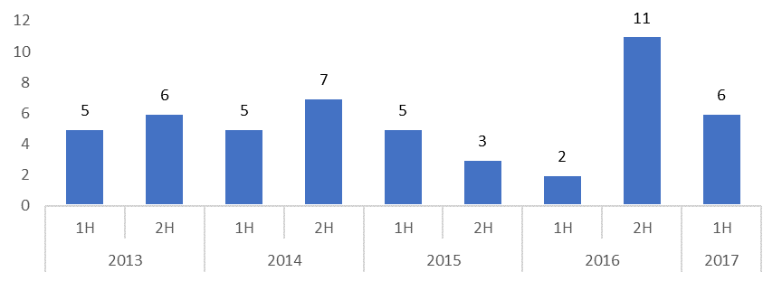
Источник: Kalinka Group
В результате выхода новых объектов экспонируемый объем по сравнению с декабрем 2016 г. в элитном сегменте вырос на 21%, в премиум-сегменте - на 11%.
Количество экспонируемых лотов по сегментам, шт.
СЕГМЕНТ | 2H2016 | 1H2017 | %
Elite | 277 | 336 | +21%
Premium | 1 593 | 1 770 | +11%
Источник: Kalinka Group
Средневзвешенная цена предложения на конец июня 2017 года составила порядка
703 тыс. рублей за кв. метр (640 тыс. рублей за кв. метр - в сегменте premium, 1 037 тыс. рублей – в элитном сегменте). По итогам полугодия произошло техническое снижение средневзвешенной цены предложения на 8,5%, что обусловлено выходом на рынок ряда новых проектов по стартовым ценам.

При этом единого ценового тренда на рынке не сформировалось. По отдельным объектам отмечен рост цен на 3 – 11%, в других проектах предоставляются дисконты, в отдельных случаях достигающие 20%.

«Мы наблюдаем высокую девелоперскую активность, в результате которой объем предложения уже достиг наибольшего показателя за все время наблюдения за рынком, и, что немаловажно, он продолжает расти, - комментирует Екатерина Румянцева, председатель совета директоров Kalinka Group. - На волне усиления конкуренции застройщики ищут новые уникальные решения для своих проектов, а покупатели не теряют возможности приобрести объекты высочайшего качества по привлекательной цене».

Динамика экспонируемого предложения и его средневзвешенной цены
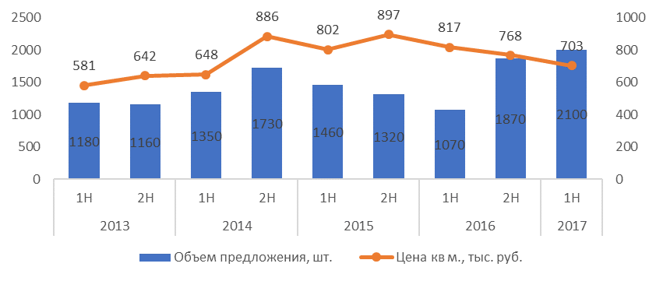
Источник: Kalinka Group
Лидерство по объемам предложения в настоящее время сохраняется за частью района Хамовники (за пределами Садового кольца) с долей в 28%. Вторую позицию - 25% от общего объема экспозиции занимает район Замоскворечье. Основная причина – выход в продажу ряда новых объектов в данных локациях.
Предложение по районам, ЦАО
Район | % от рынка | Средняя цена тыс. руб./кв. м. | Ср. площадь лота, кв. м.
Хамовники | 28% | 700 000 | 150,4
Замоскворечье | 25% | 610 000 | 101,9
Тверской | 14% | 561 000 | 99,7
Таганский | 13% | 704 000 | 127,0
Арбат | 9% | 838 000 | 132,3
Остоженка | 3% | 1 401 000 | 189,0
Якиманка | 3% | 930 000 | 177,6
Пресненский | 2% | 640 000 | 136,4
Чистые пруды | 2% | 749 000 | 89,2
Патриаршие пруды | 1% | 1 239 000 | 175,6
Басманный | 1% | 444 000 | 90,9
Мещанский | 0% | 797 000 | 234,5
Источник: Kalinka Group

До конца 2017 года на рынке ожидается выход еще порядка 10 проектов. С учетом запроектированных площадей совокупный объем предложения может приблизиться к 3 тысячам лотов. Выход новых объектов планируется практически во всех районах ЦАО, наибольший объем нового предложения заявлен в Хамовниках и Замоскворечье.

Справка о компании:
Kalinka Group основана в 1999 году, предоставляет широкий спектр консалтинговых услуг и успешно реализует проекты любой сложности в сегменте элитного жилья. Компания занимает 85% рынка консалтинговых услуг, 25% рынка элитной жилой недвижимости Москвы. Клиентская база компании включает топ лист 1000 самых влиятельных и богатых людей России. Kalinka Group разработала более 100 успешных концепций проектов высококачественной недвижимости, участвовала в реализации более 160 проектов, является победителем в одной из самых престижных международных премий International Property Awards 2013, 2014 и 2016 гг. Kalinka Group - эксклюзивный партнер компании YОО – мирового лидера в сфере дизайна зданий и интерьеров. Kalinka Group реализует самые амбициозные и престижные объекты в Москве - клубные дома Turandot Residences, Golden Mile private residences, Karetny Plaza, Knightsbridge Private Park, «Садовые кварталы», «Парк Рублево» и другие.
За дополнительной информацией обращайтесь:

Наталья Зинова
PR директор Kalinka Group
+7 (495) 725 25 81
+7 (926) 353 58 87
pr@kalinka-realty.ru

